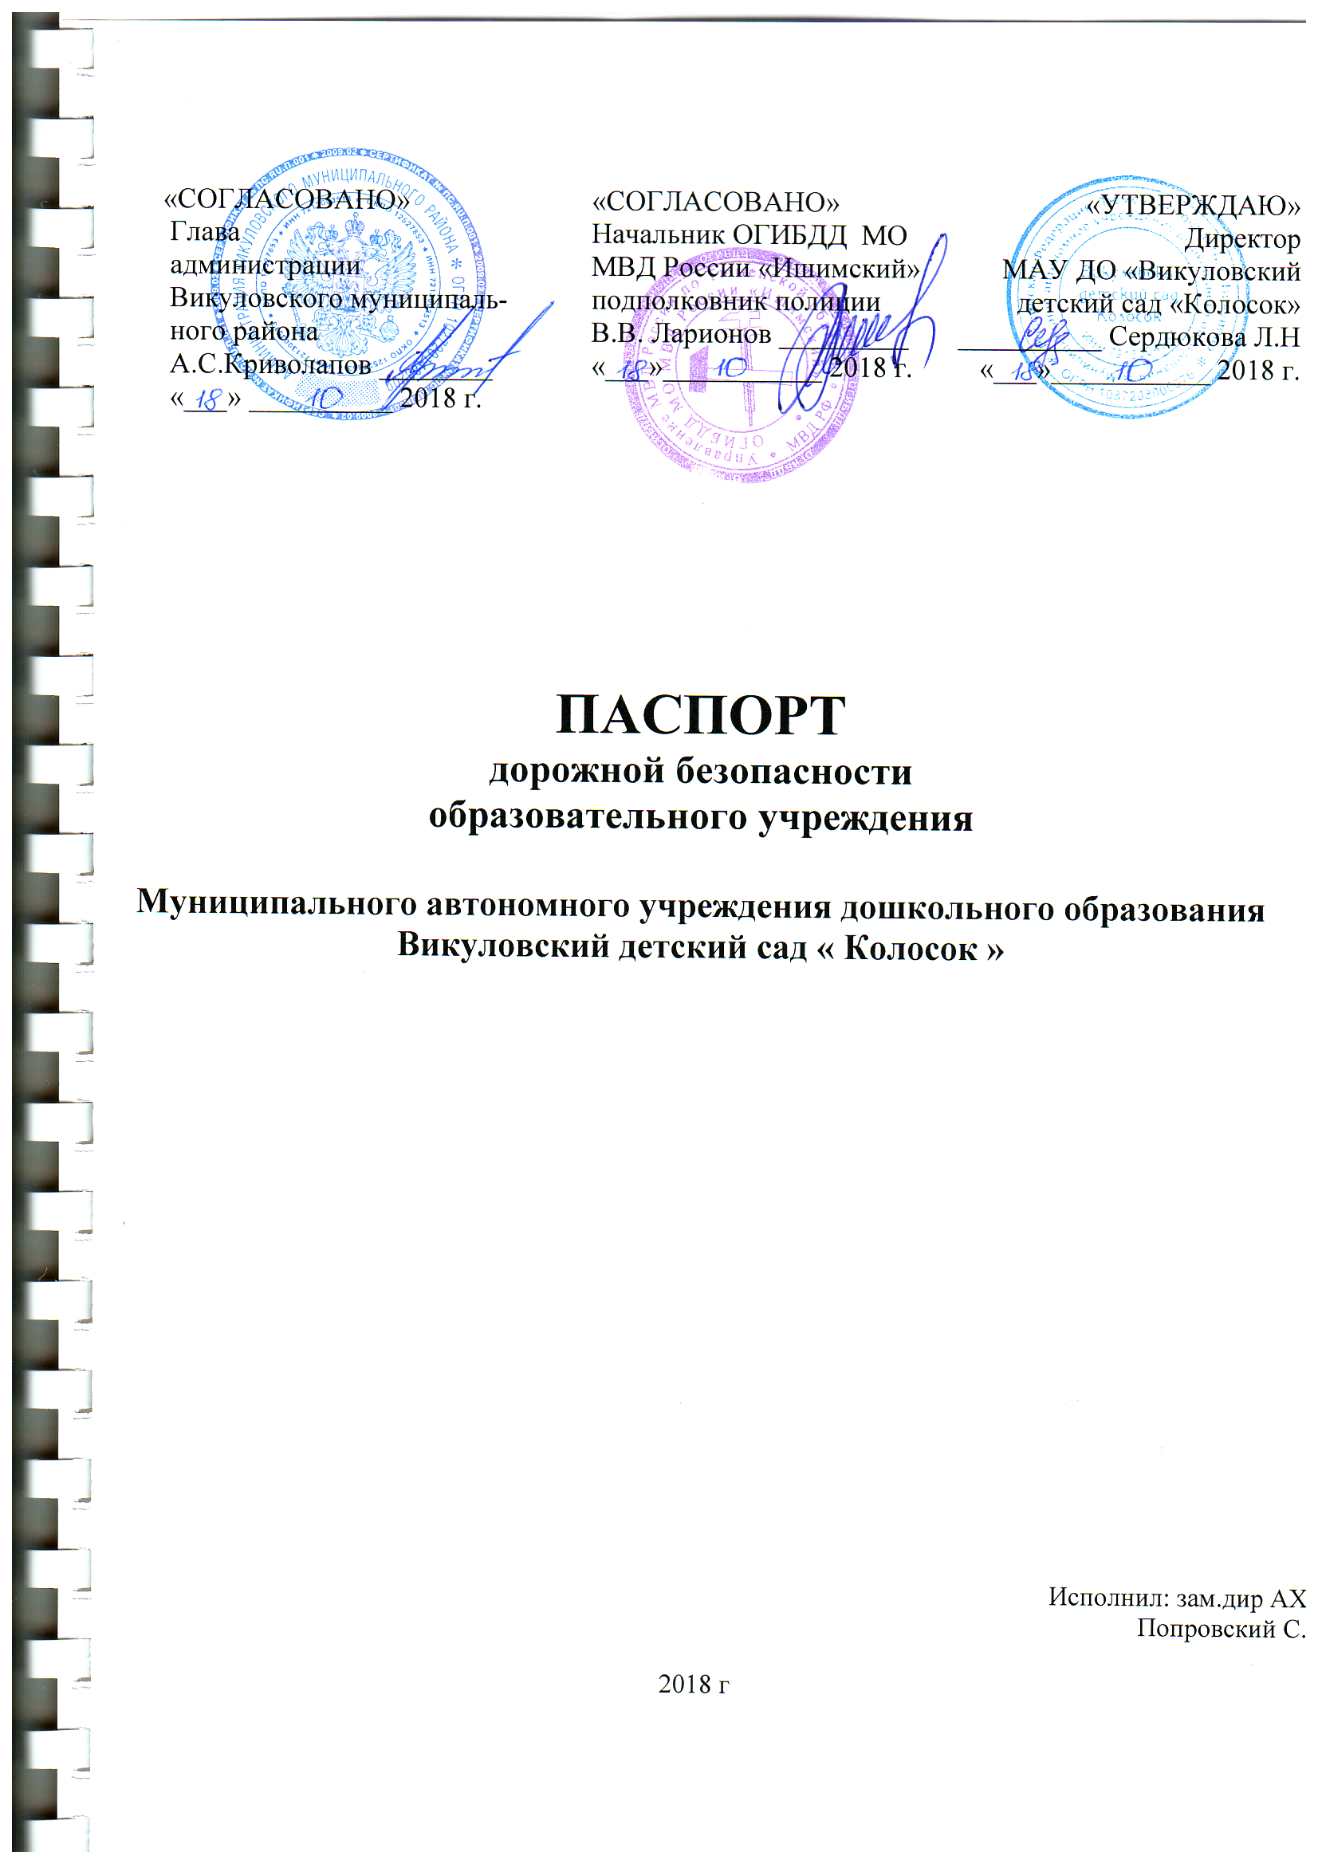

**Содержание**:

РАЗДЕЛ 1 Общие сведения

РАЗДЕЛ 2 План – схемы:

2.1. План-схема района расположения ОУ, пути движения транспортных

средств и детей (детских садов по ул. Кирова 3 и ул.Кузнецова 35)

2.2. План-схема организации дорожного движения в непосредственной

близости от образовательного учреждения с размещением

соответствующих технических средств, маршруты детей и расположение

парковочных мест (детский сад ул.Кирова 3)

2.3. План-схема организации дорожного движения в непосредственной

близости от образовательного учреждения с размещением

соответствующих технических средств, маршруты детей и расположение

парковочных мест (детский сад ул.Кузнецова 35)

2.4. Маршруты движения организованных групп детей от ОУ к стадиону,

библиотеке, музею, школе ( от детских садов ул.Кирова 3 и ул.Кузнецова 35)

2.5. План-схема пути движения транспортных средств к местам разгрузки

/погрузки и рекомендуемых безопасных путей передвижения детей

по территории образовательного учреждения (детский сад ул.Кирова 3)

2.6. План-схема пути движения транспортных средств к местам разгрузки

/погрузки и рекомендуемых безопасных путей передвижения детей

по территории образовательного учреждения (детский сад ул.Кузнецова 35)

**Общие сведения**

**Муниципальное автономное учреждение дошкольного образования**

**«Викуловский детский сад «Колосок»**

**Тип ОУ: дошкольное образовательное учреждение**

**Юридический адрес ОУ: 627570, Тюменская область, Викуловский район,**

**с. Викулово, ул Кирова 3**

**Фактический адрес ОУ: 627570, Тюменская область, Викуловский район,**

**с. Викулово, ул Кирова 3,ул. Кузнецова 35**

**Руководитель ОУ:**

**Директор: - Сердюкова Любовь Николаевна (34557)23457, 89504811414**

**Заместитель директора по хозяйственной части: - Попровский Сергей Владимирович**

**(34557)23457, 89504929159**

**Старший воспитатель : Дериглазова Евгения Владимировна (34557)23457, 89504983073**

**Анисимова Марина Ивановна (34557)24040, 89088715151**

**Ответственные работники**

**Муниципального органа образования:**

**Начальник отдела образования – Волынкина Надежда Ивановна (34557) 23975**

**Ответственный от Госавтоинспекции**

**Старший инспектр по профилактике БДД ОГИБДД МО МВД России «Ишимский»**

**Тагильцева Елена Александровна (34551)7-46-56, 89829246548**

**Ответственные работники за мероприятия по профилактике детского травматизма**

**Старший воспитатель : Дериглазова Евгения Владимировна (34557)23457, ул .Кирова 3**

**Анисимова Марина Ивановна (34557)24040, ул.Кузнецова 35**

**Руководитель или ответственный работник дорожно – эксплуатационной организации,**

**осуществляющий содержание УДС**

**Директор ДРСУ – 5 ОАО «ТОДЭП» - Белоцкий О.А.**

**Зам. директора ДРСУ – 5 ОАО «ТОДЭП по Викуловскому району – Саганович А.С.**

**Количество воспитанников: 311**

**Наличие уголка БДД: имеется**

**Наличие класса БДД: нет**

**Наличие автогородка ( площадка) по БДД: нет**

**Наличие автобуса в ОУ: нет**

**Время работы ОУ : с 7.30 – до 18.00**

**Телефоны оперативных служб:**

**Пожарная часть – 01,**

**Полиция – 02,**

**Скорая помощь – 03**

**Единая служба спасения - 112**

**2.3.Схема организации дорожного движения в непосредственной близости от ОУ с размещением**



**Школа № 1**

**Школа №1**

**Площадь**

**Описание: Светодиодный дорожный знак купить в Москве, Казани, Сочи по …Описание: Светодиодный дорожный знак купить в Москве, Казани, Сочи по …соответствующих технических средств, маршруты движения детей и расположение парковочных мест**



**Парковка**

**Ул.Кирова**

**-жилая застройка, - ограждения, - движение транспорта**

- движение детей, - тротуар, - светофор Т7 -искусственное освещение

Столовая

кафе

http://images.mcn.bauercdn.com/upload/211457/images/20mph%20sign.jpg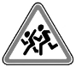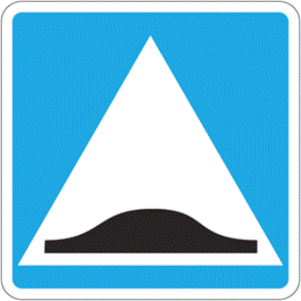

**C:\Users\всш1-и3\Desktop\CABOE1F7CAWB6541CAVFRKVGCANKTKMSCAX8UAOACAY8N2J7CA9G0E28CAMDZ08KCAC997MZCANTQDLWCABSN1QPCAXX340ECASH5XXJCA7TVEYLCA70IS79CABO65XCCANZOR4LCAN00ER7CAYTBWD9.jpgC:\Users\всш1-и3\Desktop\CABOE1F7CAWB6541CAVFRKVGCANKTKMSCAX8UAOACAY8N2J7CA9G0E28CAMDZ08KCAC997MZCANTQDLWCABSN1QPCAXX340ECASH5XXJCA7TVEYLCA70IS79CABO65XCCANZOR4LCAN00ER7CAYTBWD9.jpgОписание: Светодиодный дорожный знак купить в Москве, Казани, Сочи по …Описание: Светодиодный дорожный знак купить в Москве, Казани, Сочи по …Описание: Светодиодный дорожный знак купить в Москве, Казани, Сочи по …Описание: Светодиодный дорожный знак купить в Москве, Казани, Сочи по …Описание: Светодиодный дорожный знак купить в Москве, Казани, Сочи по …****Описание: Светодиодный дорожный знак купить в Москве, Казани, Сочи по …C:\Users\днс\AppData\Local\Microsoft\Windows\INetCache\Content.Word\2.4.gifC:\Users\днс\AppData\Local\Microsoft\Windows\INetCache\Content.Word\2.4.gif**http://images.mcn.bauercdn.com/upload/211457/images/20mph%20sign.jpg

**МАУ ДО**

**д/сад**

**КОЛОСОК**

**(ул.Кузнецова 35)**

**стадион**

**Р**

Р

**парковка**

**Ул.Кузнецова**



